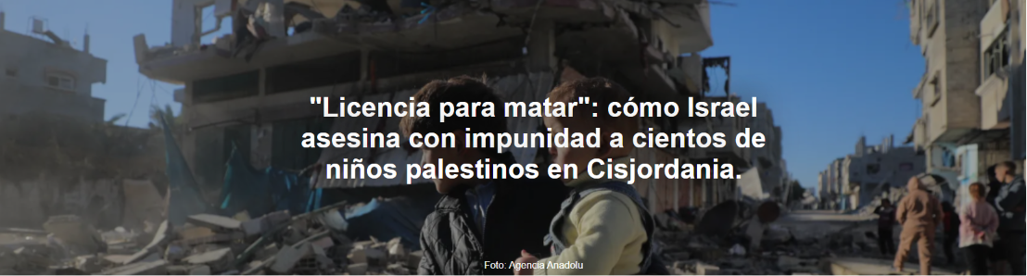

El día de su muerte, Mohammad al-Halaq estaba radiante. En la escuela, le habían regalado una mochila nueva con el logo de UNICEF , la agencia de la ONU dedicada a la protección de la infancia. "Estaba muy feliz; recibir una mochila era algo extraordinario para él", recuerda Aliyah , su madre. "Vino a la puerta para enseñarme su nueva mochila, donde podía guardar sus lápices y bolígrafos".

La información proviene de Julian Borger y Quique Kierszenbaum , publicada por El Diario , en colaboración con The Guardian , el 1 de julio de 2026.

Mohammad, de nueve años , corrió a casa y luego regresó a la escuela para preguntar si podían darle otra mochila a su hermano. No fue posible. Después del almuerzo, salió a intentar atrapar pájaros con una red improvisada. Atrapó uno y se lo mostró a sus amigos. Lleno de energía, quería ir a casa de sus abuelos, que estaba cerca.

La familia al-Halaq vive en ar-Rihiya , en las colinas al sur de la ciudad palestina de Hebrón . El lugar se ha hecho tristemente conocido por la violencia perpetrada por los colonos israelíes, instigada por un ejército cada vez más politizado. Por lo tanto, perder de vista a Mohammad preocupó a Aliyah, pero necesitaba ir de compras y su hijo estaba decidido a ir. Se despidió con la mano mientras él salía corriendo. Nunca más lo volvió a ver con vida.

Un soldado israelí disparó a Mohammad en la pelvis alrededor de las cuatro de la tarde de ese día, 16 de octubre de 2025. Mohammad estaba en el patio de la escuela jugando al fútbol con otros niños cuando se acercaron dos jeeps del ejército israelí. Los niños se dispersaron en todas direcciones. Según una versión, un par de adolescentes mayores arrojaron piedras a los jeeps mientras otros gritaban a los soldados desde una distancia que consideraban segura.

Un video muestra a un soldado bajando de un jeep y apuntando con su rifle hacia la cima de la colina, donde unos niños observaban lo que sucedía. Tras los disparos, Mohammad dio unos pasos y se desplomó al suelo. Otros intentaron llegar hasta el niño herido, pero los soldados que se encontraban abajo continuaron disparándoles y lanzándoles gas lacrimógeno.

Mohammad falleció en el hospital y su nombre se sumó a la lista de 235 niños y adolescentes palestinos de Cisjordania asesinados por soldados israelíes (además de otros 5 asesinados directamente por colonos) desde el 7 de octubre de 2023, fecha que marcó el inicio de la guerra de represalia en Gaza tras el ataque de Hamás contra el sur de Israel, en el que murieron cerca de 1200 israelíes, entre ellos unos 800 civiles y 38 niños.

Las represalias por ese ataque no se limitaron a la Franja de Gaza , donde más de 21.000 niños fueron asesinados (de un total de 72.000 palestinos muertos). También se sintieron en Cisjordania , donde reina la impunidad y se han relajado las normas para la intervención militar.

Licencia para matar

«La matanza generalizada y sin precedentes de niños y adolescentes palestinos en Cisjordania es el resultado de la política generalizada de Israel de matar palestinos con impunidad», afirma Yuli Novak , director ejecutivo de B'Tselem . Esta organización de derechos humanos publicó el informe «Infancia desprotegida », que trata sobre los 54 niños y adolescentes palestinos asesinados solo en 2025 en Cisjordania por las fuerzas israelíes. «El sistema no solo apoya a quienes disparan, sino que, en la práctica, les otorga licencia para matar », explica Novak .

Según un análisis de Yesh Din , otra organización de derechos humanos, ningún israelí ha sido procesado por el asesinato de un palestino desde octubre de 2023.

«Las autoridades y las fuerzas de seguridad israelíes atacaron deliberadamente a niños palestinos, lo que provocó genocidio, crímenes de lesa humanidad y crímenes de guerra en la Franja de Gaza, así como crímenes de guerra en Cisjordania», concluye un informe publicado por una comisión internacional independiente de la ONU . «Las pruebas demuestran que las fuerzas de seguridad israelíes atacaron y asesinaron deliberadamente a niños palestinos», declaró Srinivasan Muralidhar , presidente de la comisión.

Rimas, 13 años

Rimas Amuri tenía 13 años en febrero de 2025 cuando recibió un disparo por la espalda en la puerta de su casa en el campo de refugiados de Jenin . Era viernes y estaba jugando en la calle con sus primos. No había alertas de seguridad y el tráfico fluía con normalidad. La familia vive cerca de un puesto de control militar, una zona que, según Omar , el padre de Rimas , suele considerarse segura. "Simplemente estábamos viviendo nuestras vidas con normalidad. Si hubiera sabido que algo andaba mal, jamás habría dejado que mi hija saliera a jugar a la calle", afirma.

Tras el incidente, las Fuerzas de Defensa de Israel (FDI) informaron al periódico israelí Haaretz que los soldados "identificaron una figura sospechosa que se movía cerca de las fuerzas que operaban en la zona". La investigación de B'Tselem revela que, desde una distancia de 40 metros, los soldados pudieron ver que Rimas era una niña. Ninguno de los testigos escuchó ninguna advertencia y, según el informe médico, "Rimas recibió un disparo en la espalda, lo que sugiere que no se percató de la presencia de los soldados". La familia no ha recibido ninguna noticia sobre la investigación.

Layla, 2 años

Layla al-Khatib, de dos años, estaba sentada en el regazo de su madre, Taymaa, en su casa cuando un soldado israelí le disparó en la cabeza en enero de 2025. Bassam al-Khatib , padre de Taymaa y abuelo de Layla, relata que estaban cenando en familia un sábado por la noche en Muthallath a-Shuhada , cerca de Jenin , cuando se escuchó un alboroto en las calles aledañas. Soldados israelíes habían llegado al barrio en tres vehículos civiles con matrículas palestinas y se habían apoderado de un edificio cercano. La familia continuó cenando hasta que, de repente, se oyeron los aterradores disparos.

“Mi esposa y yo nos tiramos al suelo, y entonces oí a nuestras hijas gritar, llamando sin cesar a Layla ”, recuerda Bassam . Entró en la habitación donde sus hijas se habían refugiado, la alzó en brazos y la llevó a la calle. La casa estaba rodeada de soldados. “‘¿Por qué nos dispararon? ¿Por qué mataron a mi nieta?’, le pregunté al oficial. El oficial llamó a uno de los soldados para que le prestara primeros auxilios, el soldado dijo: ‘No puedo ayudarla’, y el oficial dijo que llamarían a una ambulancia; tardaron unos 15 minutos”. Layla fue declarada muerta en el hospital. “Este es un pequeño ejemplo de lo que le está sucediendo a nuestra gente”, dice Bassam . “Que la historia de Layla marque el fin del asesinato de más niños y seres humanos”.

Un portavoz de las Fuerzas de Defensa de Israel afirma que los casos de al-Halaq , Amuri y al-Khatib están siendo investigados por la División de Investigación Criminal de la Policía Militar. Añade que la gran mayoría de los palestinos abatidos por las tropas de las FDI estaban involucrados en actividades terroristas.

https://www.ihu.unisinos.br/667915-licenca-para-matar-como-israel-assassina-centenas-de-criancas-palestinas-impunemente-na-cisjordania

